中共济南市委党校

网站内容管理系统

用 户 手 册

技术支持：山东拂晓信息技术有限公司
联系我们：0531/85554882

目录
一、登录 4
二、审核流程 5
三、 新稿件发布（信息发布员权限账号） 6
1、稿件添加 6
1.1、文章排版 8
1.2、上传图片 9
1.3、上传附件 11
1.4、添加外链文章 13
2、部门审核（信息发布员权限账号） 14
2.1信息审核 14
2.2打印审核单 15
2.3查看审核日志 16
3、办公室审核（办公室权限账号） 17
四、 信息修改、撤回 19
1、信息修改 19
2、信息撤回（取消发布） 19

用户须知：
本次网站升级建设，合并了原内网及外网系统，信息编辑报送采用同一入口进入。
系统参考省党校网站，通过IP地址进行内外网区分，内网栏目及数据仅限校内可访问。
以下内板块仅限内网显示，外网无权限访问：

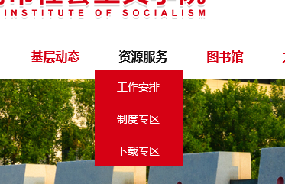
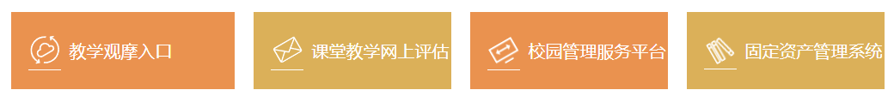

后台管理系统操作说明

一、登录
登录地址：http://www.jndx.gov.cn:8081/ulogin.aspx（注意收藏网址）
或 点击网站首页顶部“网站管理入口”进入（仅内网显示）
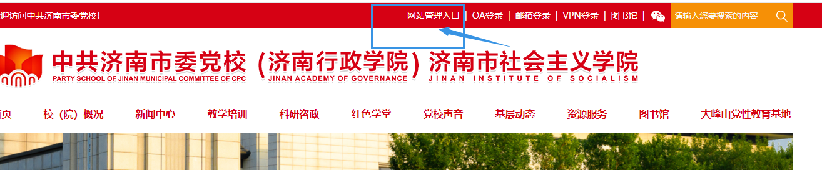
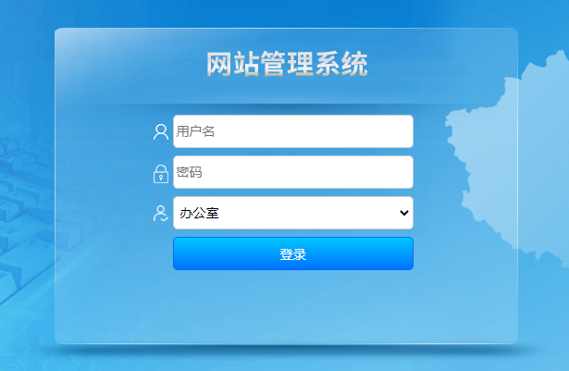
输入用户名、密码。初始密码为：Admin123，请登录后尽快修改密码。
选择登录角色：
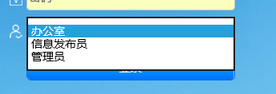

修改密码：
进入系统后，点击右上角登录用户进行修改密码和退出登录。
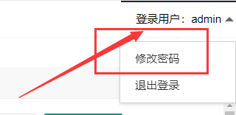

二、审核流程
内网信息不需要审核。
外网信息审核流程为：
信息发布员录入稿件，编辑保存；

信息发布员进行初审；

信息发布员导出审核单由领导签字，审核单交由办公室存档（线下）；

办公室进行复审，通过后信息发布成功；

新稿件发布（信息发布员权限账号）

1、稿件添加
打开左侧菜单“信息编辑”--“信息发布”,点击“添加”按钮。
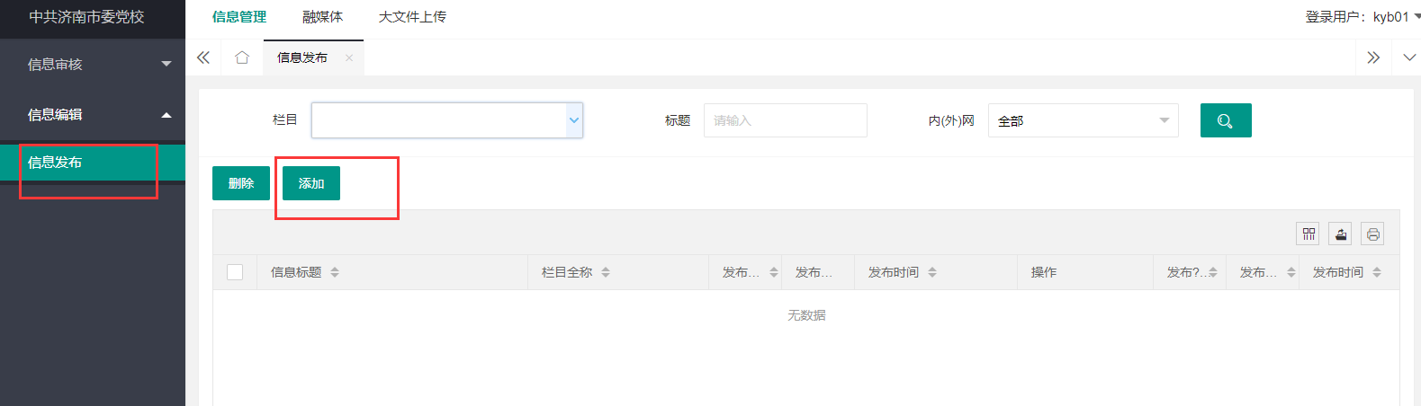
稿件编辑页面如下：
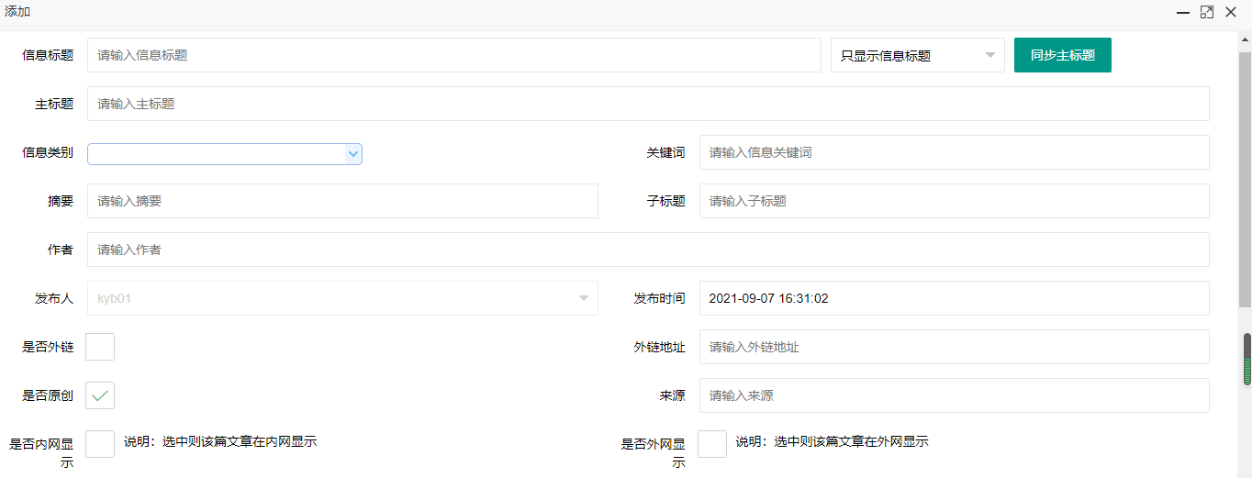
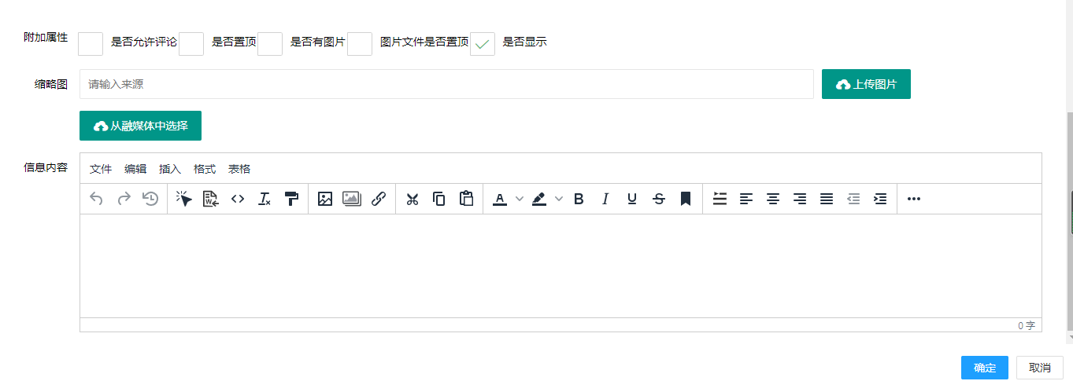
必填信息：
1）信息标题
信息标题默认为一个标题，如果稿件有引题、副标题，可点击标题后的“显示全部标题”进行填写；主标题默认与信息标题一致；
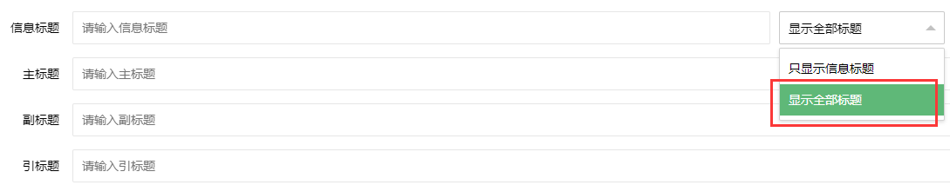
2）信息类别（栏目）
点击后方小箭头和栏目名称前的，逐级展开栏目，选择对应的栏目，可多选；
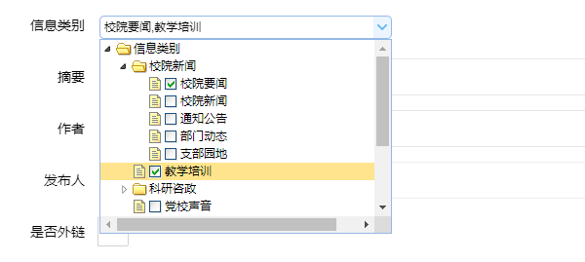
3）选择内外网
选择信息发布在内网或外网，可同时选择，如选择外网需经过办公室进行审核；
4）信息内容
输入Word稿件正文信息，可粘贴，可导入word文档（docx格式），上传编辑图片。
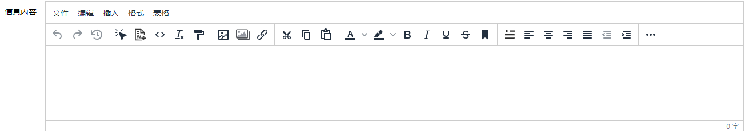

1.1、文章排版
1）粘贴word中的内容到内容框里，有两种方式：
方式一：可复制word内容，ctrl+V粘贴到文章里；
方式二：点击第五个图标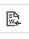，导入word文档（注意导入时word文档去掉图片，存储为docx格式）
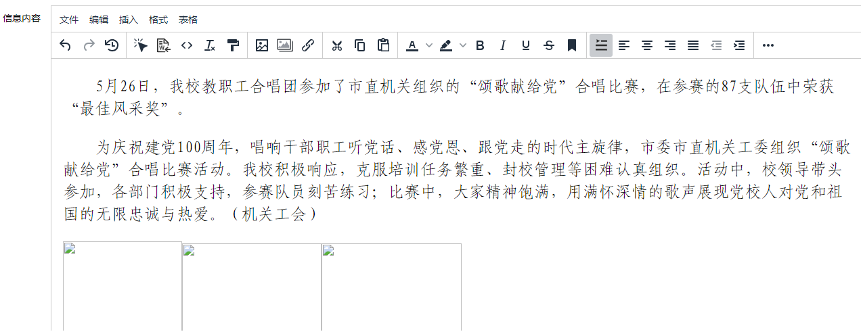
2）一键排版
ctrl+A全选文章，点击第七个图标清除文章原有格式，再点击第四个图标一键排版。
操作完成后文章会自动设置字体字号，首行空2格。
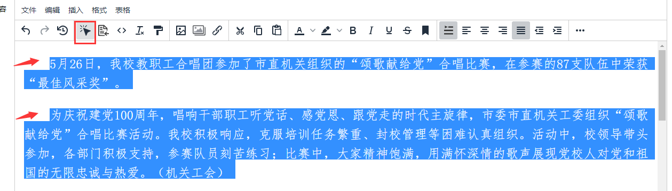
排版完成后，文章中有需要加粗或者变颜色的文字，单独选中再进行修改，
字体颜色、底色、加粗按钮：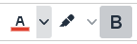
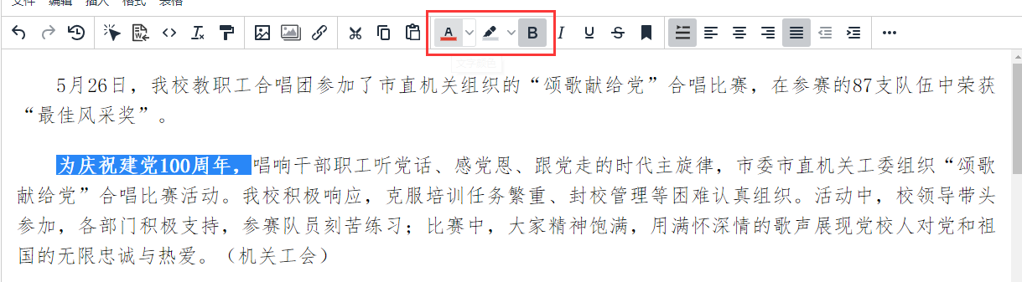
一键排版首行没有缩进2字符，或者缩进超出2字符，一般是文档里存在空格所致，word文档编辑时，分段落用回车分行，首行缩进不要用空格。

1.2、上传图片
文字编辑完成后，在文章段落里插入图片。
点击图标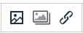，依次为单图上传、多图上传、文件上传；
单图上传：
点开单图上传图标，依次点击“上传--浏览图像--选择本地图片---保存”
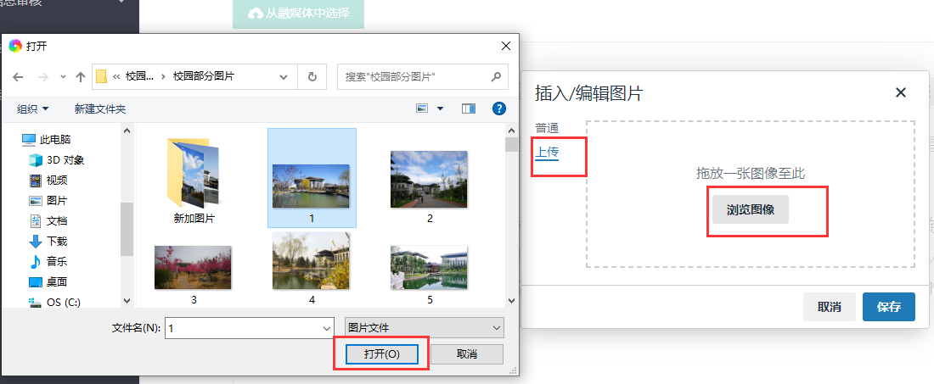

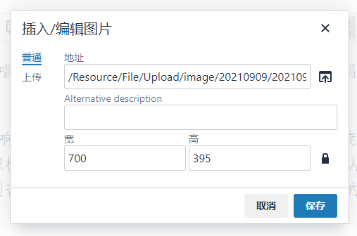
图片尺寸不用调整，页面自动设置图片显示大小。
多图上传：
点击添加文件，从本地选择多张图片（按住ctrl鼠标点击，或拖动鼠标），图片载入后点击全部上传，全部上传完成之后保存，多张图片即可全部插入文章内。
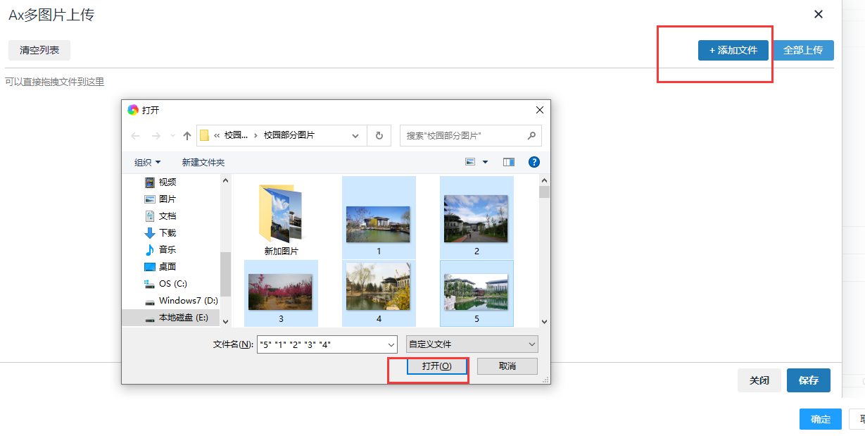
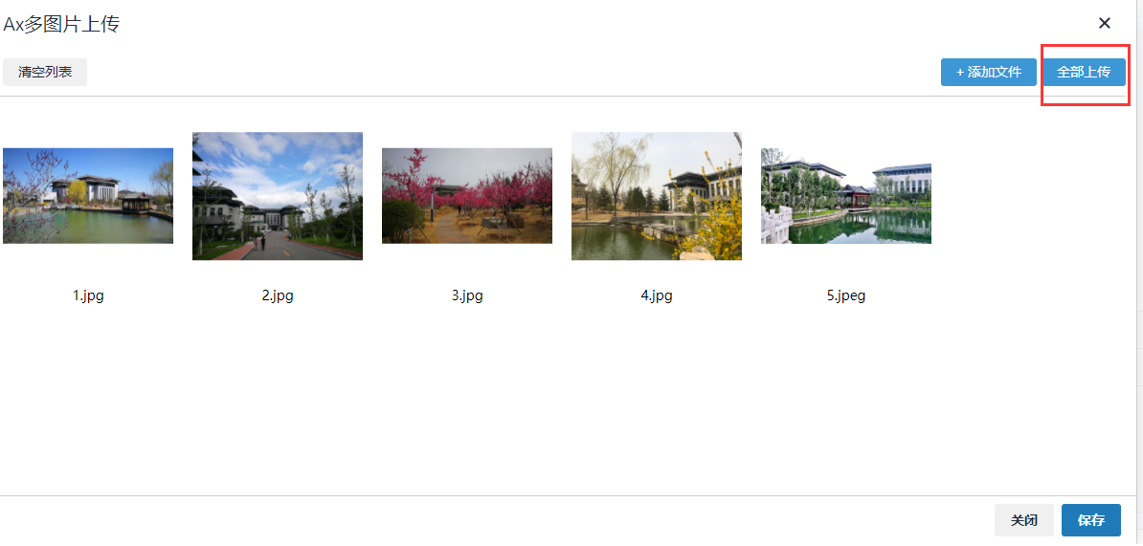
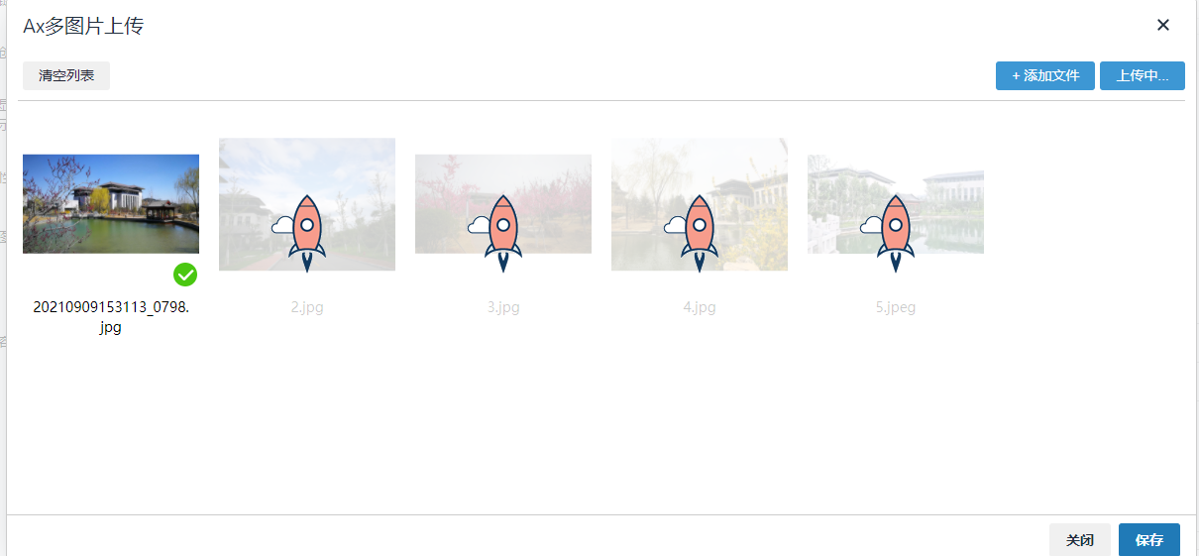

1.3、上传附件
点击如下图图标上传附件，可上传doc、docx、xls、xlsx、pdf、zip等文件，也可插入超链接。
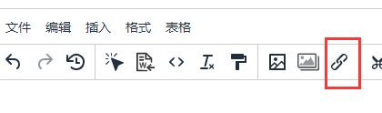
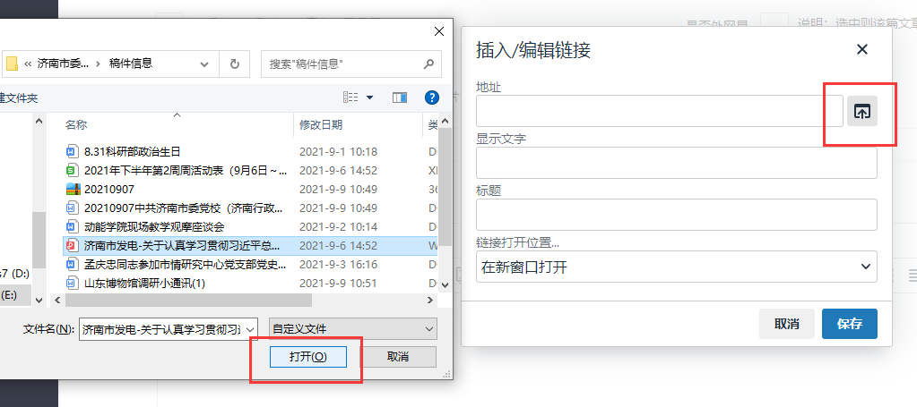
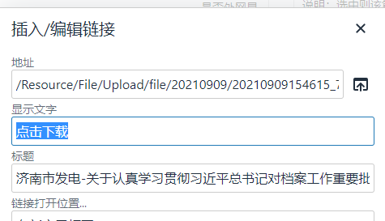
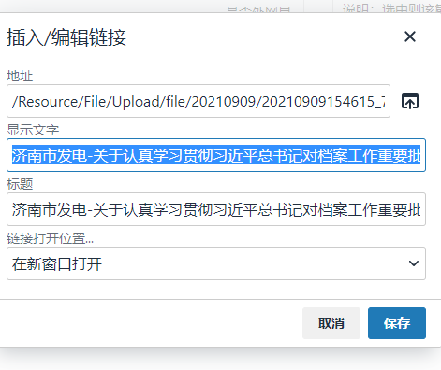

选择文件之后，显示文字一行自定义修改为文件名称或者“点击下载”，显示效果如下图：
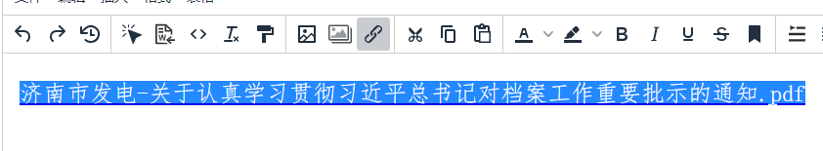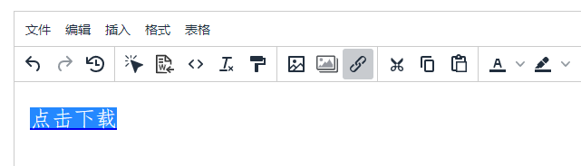

1.4、添加外链文章
如需要发布其他网站信息，点击标题跳转到其他网址，可将跳转网址填写到外链地址栏，是否外链勾选“是”。
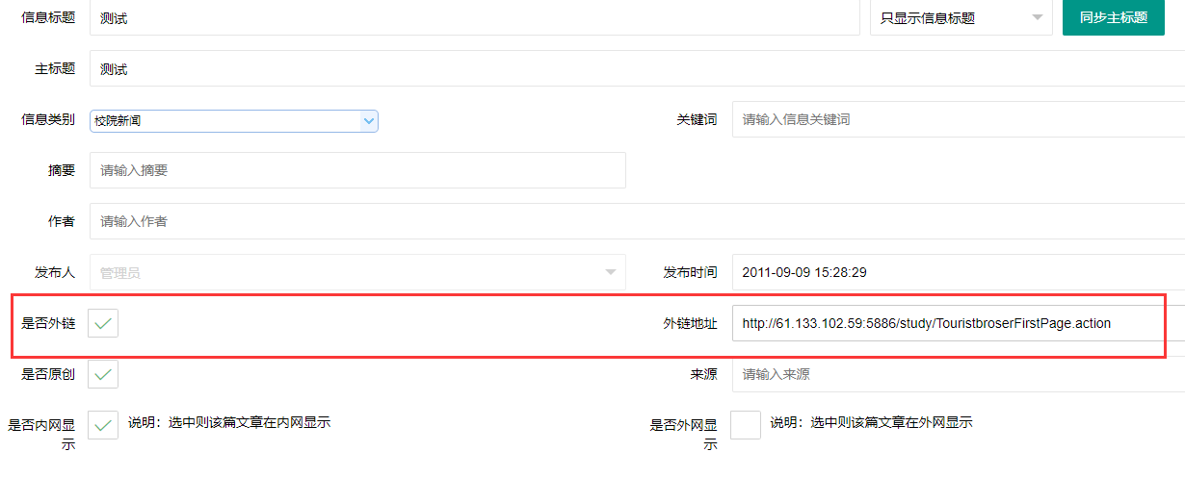

2、部门审核（信息发布员权限账号）

2.1信息审核
点击左侧菜单“信息审核---部门审核”，或者在右侧部门待审核处进入，如有待审核信息，页面会显示“部门待审核X条”。
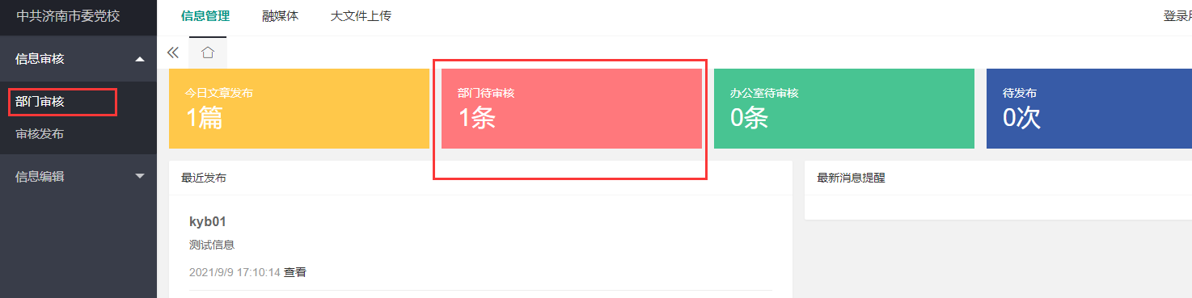
进入审核列表页面，页面默认显示未审核信息：

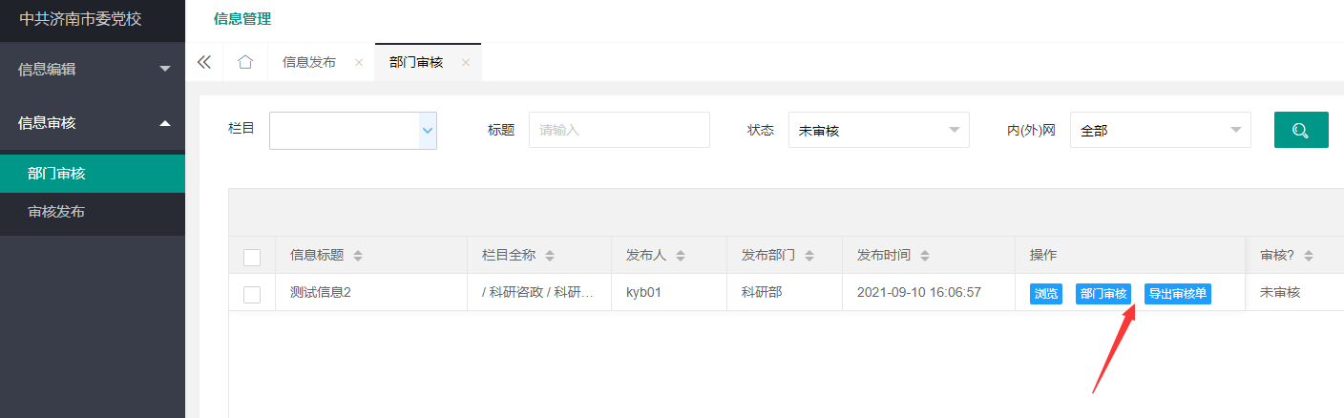
点击浏览可查看文章具体内容如下：
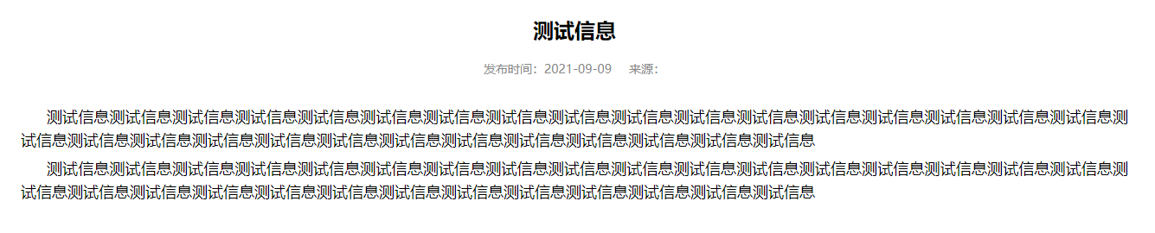
点部门审核按钮进行审核：审核通过后，文章即可进入办公室待审核列表。

2.2打印审核单

点“导出审核单”按钮，可在线打印审批单，或存成pdf文件打印，审批单经报送领导签字后，交由办公室存档审核。
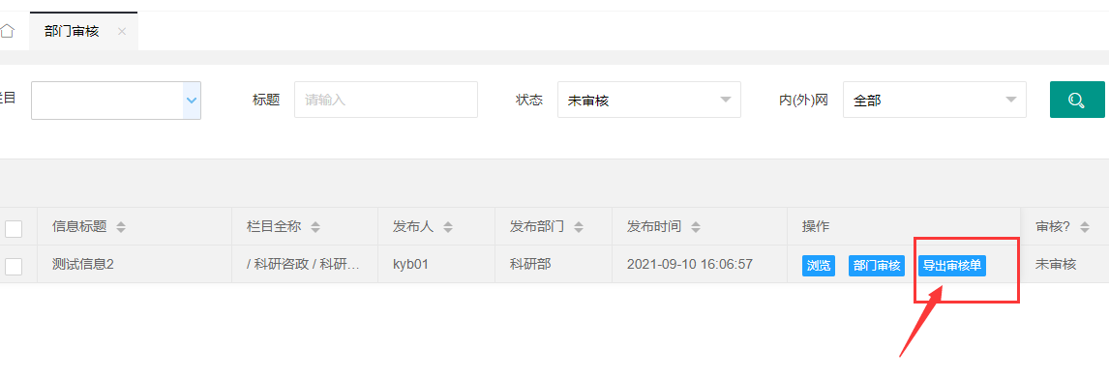
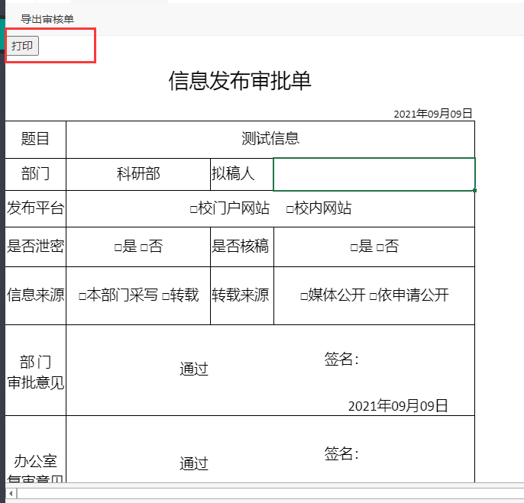

2.3查看审核日志
点击稿件后的“查看状态”，可查看信息的审核情况。
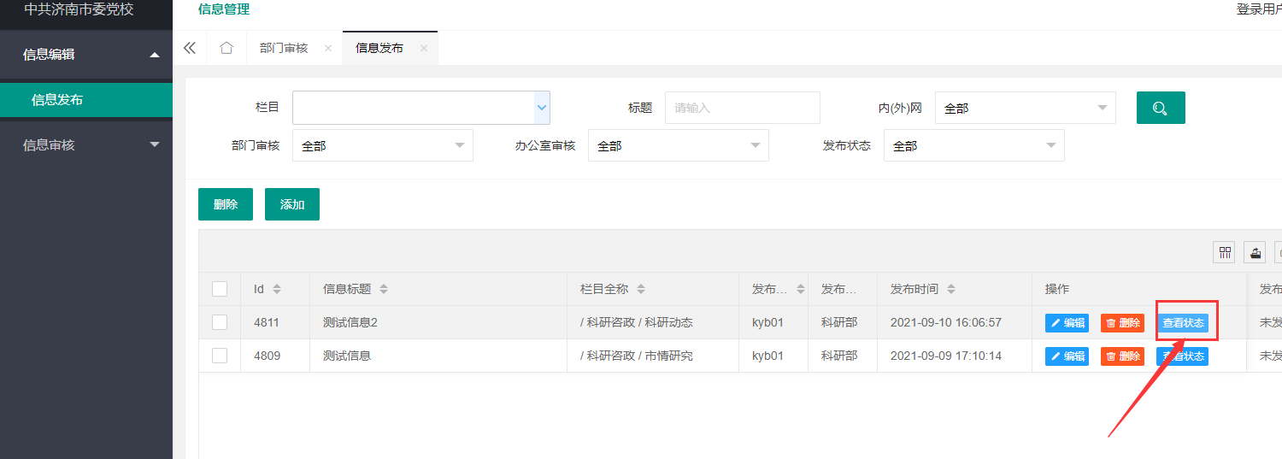

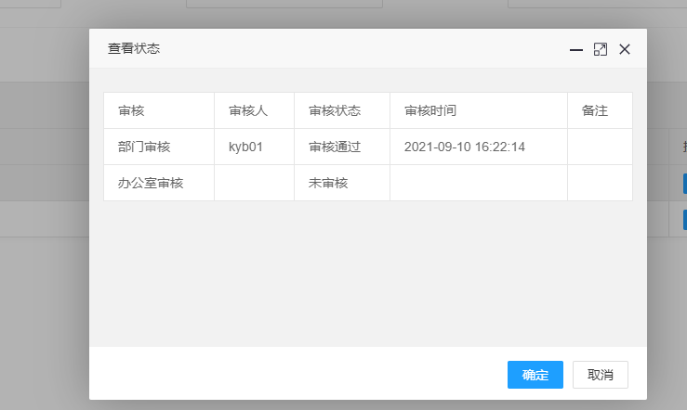

3、办公室审核（办公室权限账号）
办公室审核账号登入后，可点击左侧菜单“信息审核--办公室审核”，或者在右侧部门待审核处进入，如有待审核信息，页面会显示“部门待审核X条”。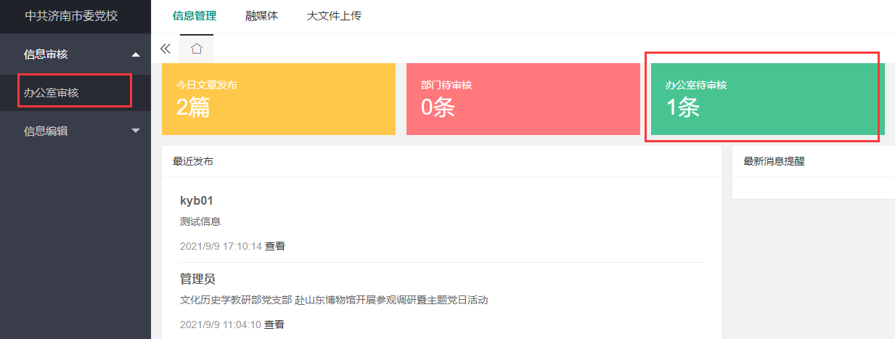

打开需要审核信息列表，页面默认显示未审核信息：
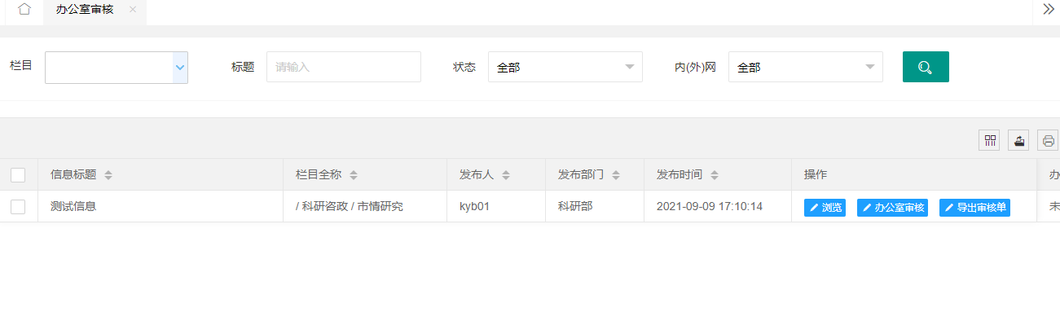
点击浏览可查看文章具体内容如下：
点办公室审核按钮进行审核：
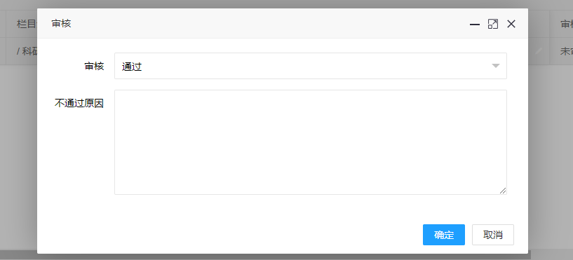
办公室审核通过后，信息即可显示在网站页面中。

信息修改、撤回

1、信息修改
点击信息后的“编辑”按钮可修改文章信息，修改后信息会撤回，需要在审核发布里再次点击“发布”进行发布信息。
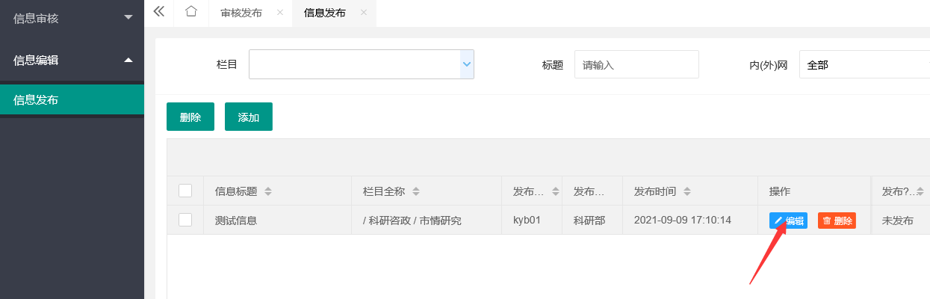

2、信息撤回（取消发布）
信息如需要从网站上撤回，可进入“信息审核--审核发布”页面，点击信息后的“取消发布”按钮，即可撤回信息。
